

***华仁药业***

**华仁药业（日照）有限公司**

**Huaren RiZhao Pharmaceutical Co.Ltd**

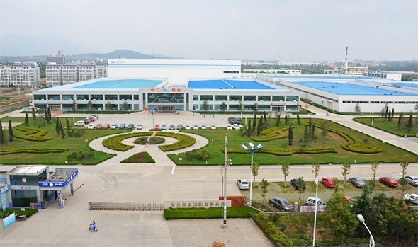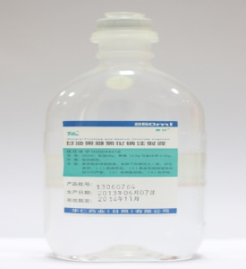 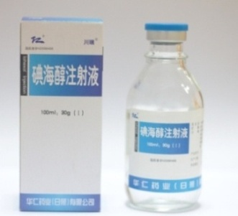 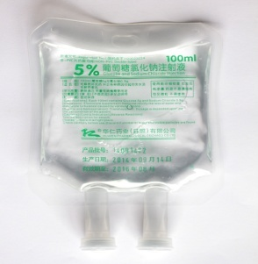

华仁药业（日照）有限公司是一家专业化生产大容量注射剂、冲洗剂及原料药的高新技术企业。公司始建于1995年，原山东洁晶药业有限公司，现为华仁药业股份有限公司全资子公司。公司占地总面积12.6万平方米，注册资本3600万元，员工约1000人，其中专业技术人员300余名。

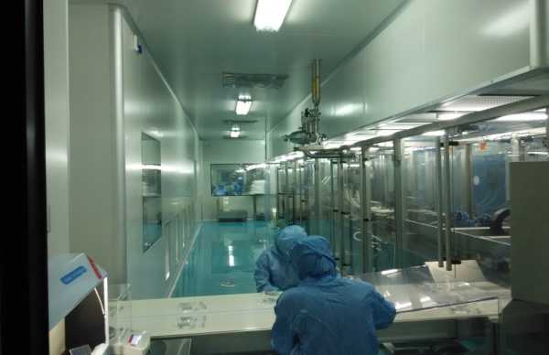 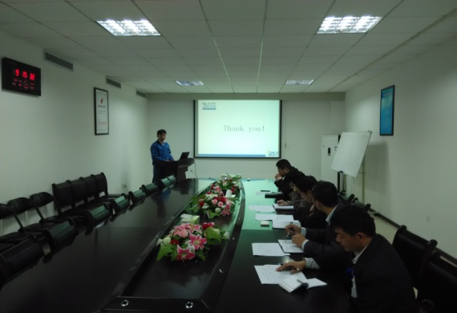

**1生产现场 2竞聘现场**

**公司概况：**

目前公司拥有1座中心化验室（下辖1座动物实验室），4座生产车间，具有年产3亿余瓶（袋）大输液和120吨原料药的生产能力，可生产抗菌类、心脑血管类、抗病毒类、消化系统类、止吐类、止血类、营养类、造影剂、血容量扩充剂、麻醉剂等17个大类、52个品种、90个文号的产品。

**企业文化活动 企业文化活动**

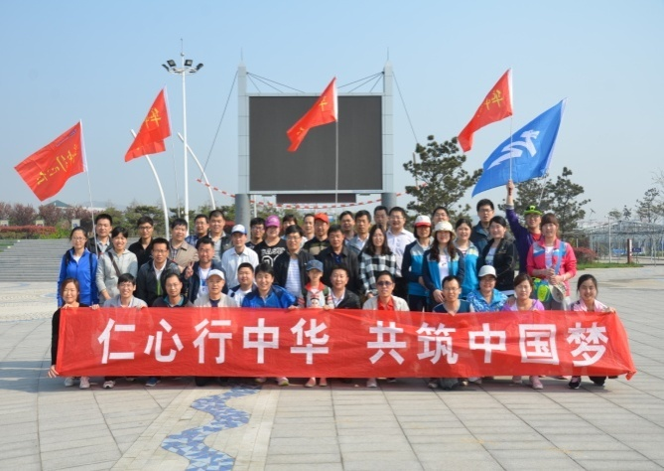 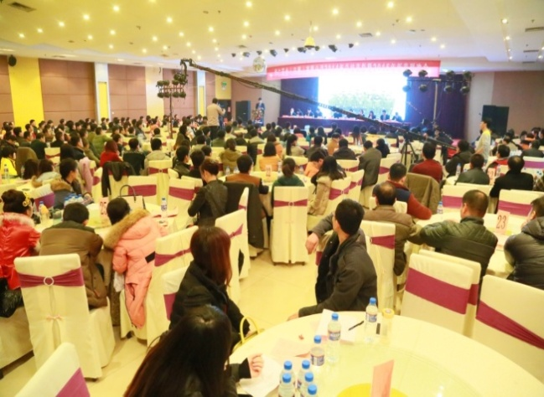

其他待遇：公司提供免费住宿，厂区设有食堂，8小时工作制，班车接送；缴纳各项社会保险，享受国家法定节假日；生产车间设有中央空调，工作环境舒适。

根据公司发展需要，现招聘以下人员：

|  |  |  |  |
| --- | --- | --- | --- |
| **岗位名称** | **人数** | **性别** | **专业要求** |
| 市场开发经理  （储备） | 30 | 不限 | 本科及以上学历，药学、药物制剂、临床医学、市场营销等专业 |
| 项目技术员 | 5 | 不限 | 本科以上学历，制药工程相关专业 |
| 检验员（储备） | 5 | 不限 | 本科及以上学历，药学相关专业 |
| 质监员 | 5 | 不限 | 本科及以上学历，药学、药物制剂及临床医学等专业 |
| 生产管理人员 | 5 | 不限 | 专科及以上学历，药学类相关专业 |
| 研发人员/  研发助理 | 5 | 不限 | 研究生及以上学历，药物分析、药物化学、药理学等 |

**公司地址：**日照市富阳路39号（高新六路与昭阳路交汇处）

**联系电话：**0633-3936600  **邮箱**：[hr9608@126.com](mailto:hr9608@126.com)